**INSTITUTO FEDERAL DE EDUCAÇÃO, CIÊNCIA E TECNOLOGIA DE SÃO PAULO TECNOLOGIA EM ANÁLISE E DESENVOLVIMENTO DE SISTEMAS**

**Alexandre de Lima**

***Relatório ASGKIT PROG1***

**São Paulo**

**2016**

**ALEXANDRE DE LIMA**

***Relatório ASGKIT PROG1***

Relatório técnico apresentado como requisito parcial para obtenção de aprovação na disciplina A6MSO - Metodologia de Análise de Sistemas Orientada a Objetos, no Curso de Tecnologia em Análise e Desenvolvimento de Sistemas, no Instituto Federal de Educação, Ciência e Tecnologia de São Paulo Campus São Paulo.

Prof. MSc Carlos Henrique Verissimo Pereira

Prof. MSc Francisco Supino Marcondes

Prof. MSc João Vianei Tamanini

São Paulo

2016

**LISTA DE ILUSTRAÇÕES**

Figura 1 – Estimativa de tempo PSP0 7

Figura 2 – Diagrama de Caso de uso analise matemática 8

Figura 3 – Diagrama de robustez 9

Figura 4 – Diagrama de classes 10

Figura 5 – Diagrama de Objeto lista de valores 11

Figura 6 – Diagrama de Deploy 12

Figura 7 – Diagrama de Componente 12

Figura 8 – Diagrama de Sequencia criação de item na lista 13

Figura 9 – Diagrama de Máquina de estado 14

Figura 10 – Sumario PSP0 termino 15

Figura 11 – PSP0 Registro de Defeitos 16

Figura 12 – PSP0 Registro de Defeitos 17

**LISTA DE SIGLAS E ABREVIAÇÕES**

PSP Personal Process Software

UML *Unified Modeling Language*

**RESUMO**

Este relatório apresenta a utilização do PSP *Persrnal Process Software* como metodologia prescritiva para amadurecimento dos processos pessoais de desenvolvimento de software, utilizando uma metodologia prescritiva com macroprocessos e micro processos e UML *Unified Modeling Language* na compreensão da complexidade do desenvolvimento de um software com baixo acoplamento e alta coesão. **Objetivo,** **Material e Métodos, Resultado Conclusão**

**Sumário**

1 Introdução 7

1.1 Fundamentação 7

1.2 Estrutura do trabalho 7

2 Desenvolvimento 7

3 Conclusão 17

# Introdução

O desenvolvimento de software passa por grandes transformações para se adequar e para que se posso aumentar a sua produtividade e antecipar erro e retrabalho no decorrer do desenvolvimento de software não importando o ramo ou atividade a que se destina, mas se está de acordo com as necessidades dos *stakeholders*.

## Fundamentação

O PSP Personal Process Software é a metodologia escolhida para o trabalho.

## Estrutura do trabalho

O trabalho está estruturado está dividido da seguinte forma: O capítulo dois apresenta a o desenvolvimento do trabalho as metodologias utilizadas e os resultados obtidos. O capítulo três a conclusão do trabalho.

# Desenvolvimento

O trabalho utiliza PSP 0

Macroprocesso PSP0 é composto por micro processos são o primeiro dele e o planejamento onde são obtidos os requisitos através do problema apresentado e feito uma estimativa do desenvolvimento como mostrado da figura

Figura 1 – Estimativa de tempo PSP0

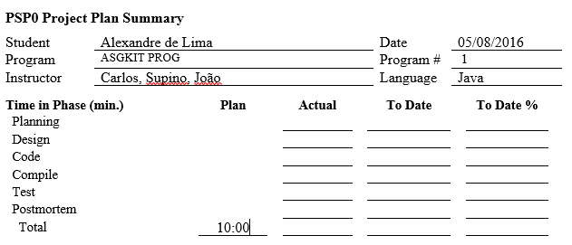

Na fase planejamento também é feito os diagramas UML de caso de uso como mostrado Figura 2 e será usado como guia para melhor entendimento do domínio da solução de software pretendida.

Figura 2 – Diagrama de Caso de uso analise matemática

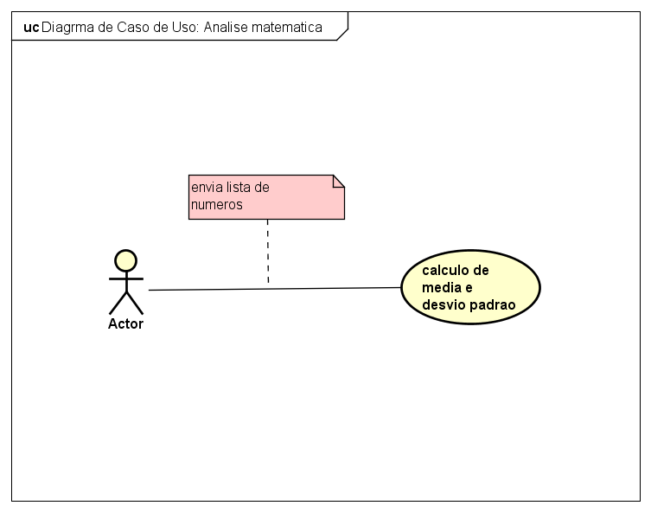

Figura 3 – Diagrama de robustez

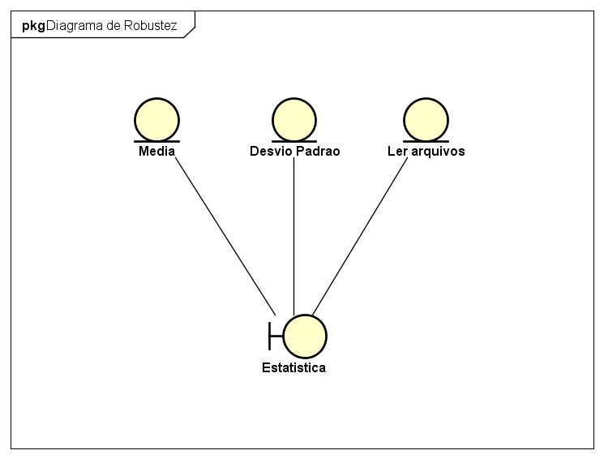

Outro diagrama que foi apresentado para facilitar o desenvolvimento do projeto são os da ICONIX como o Diagrama de robustez na Figura 3

Na fase de Design ou projeto de software: como cada uma das entidades se relaciona para que posso ser feito um software de qualidade e a linguagem de modelagem que é utiliza UML para melhor compreensão o escopo do problema exposto

Figura 4 – Diagrama de classes

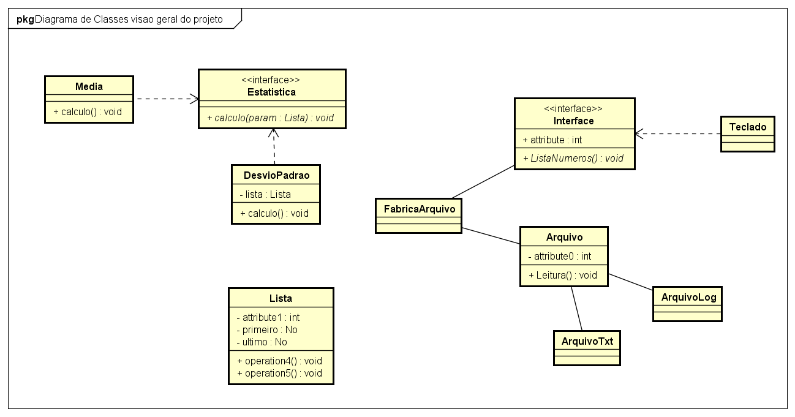

Figura 5 – Diagrama de Objeto lista de valores

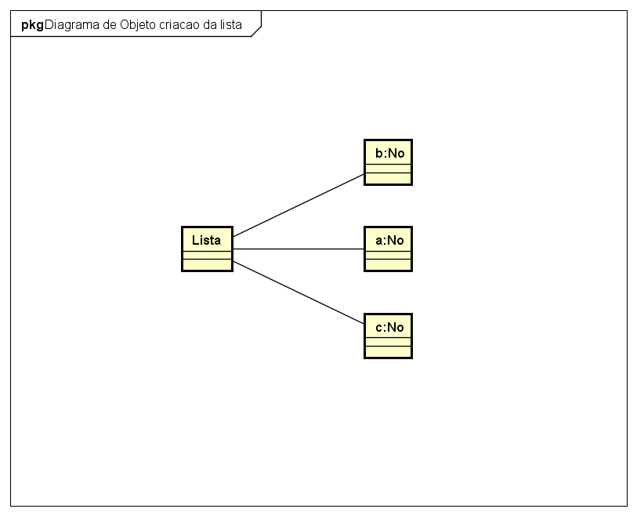

Figura 6 – Diagrama de Deploy

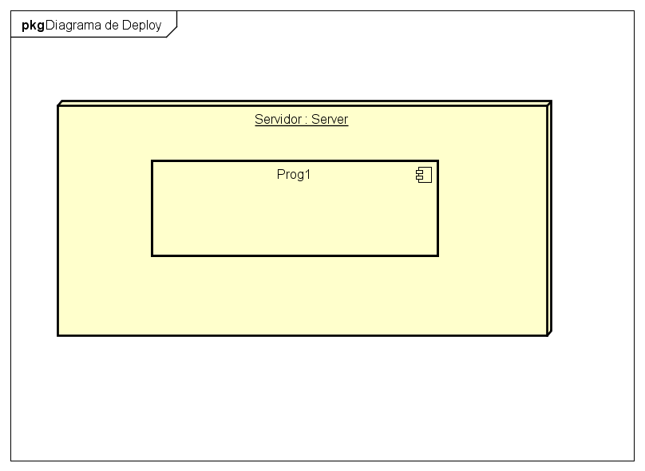

Figura 7 – Diagrama de Componente

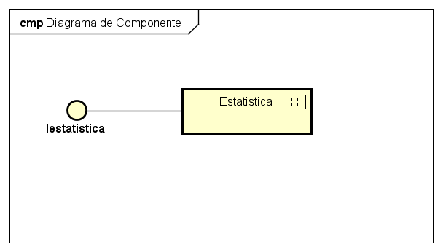

Figura 8 – Diagrama de Sequencia criação de item na lista

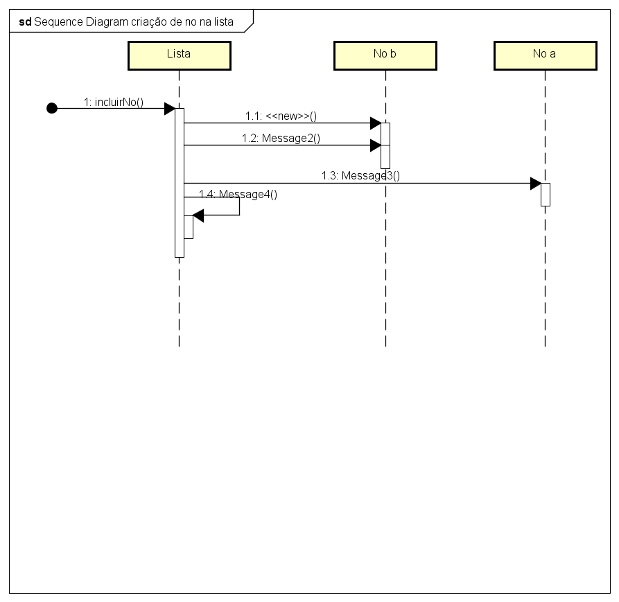

Figura 9 – Diagrama de Máquina de estado

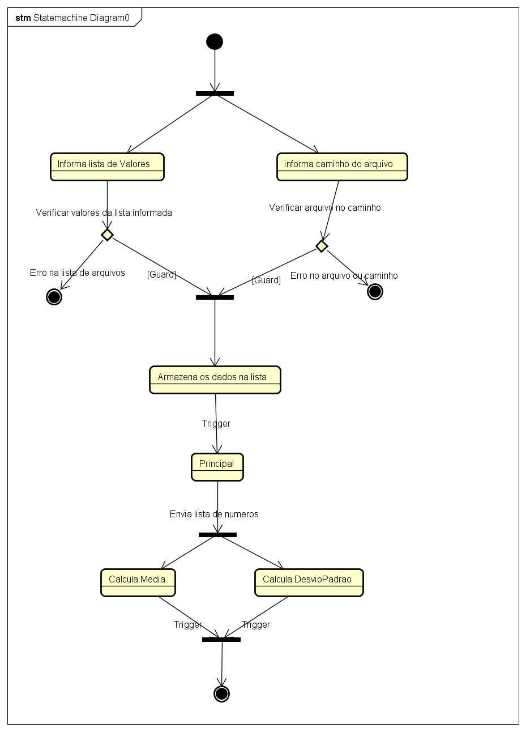

Figura 10 – Sumario PSP0 termino

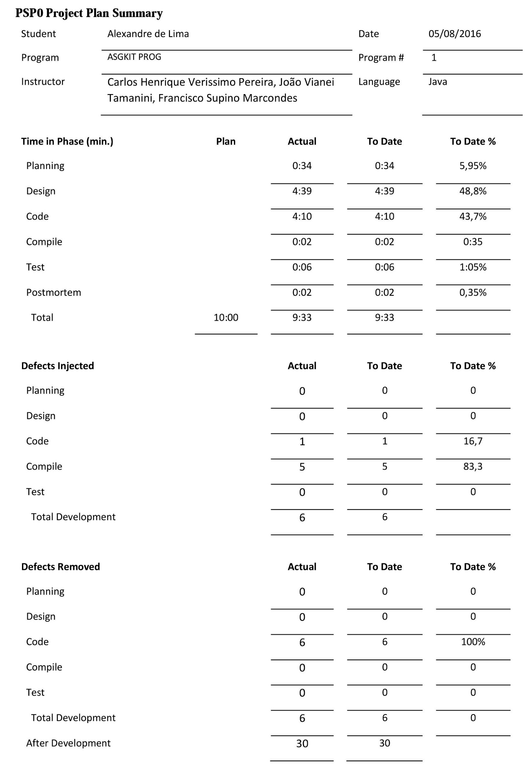

Figura 11 – PSP0 Registro de Defeitos

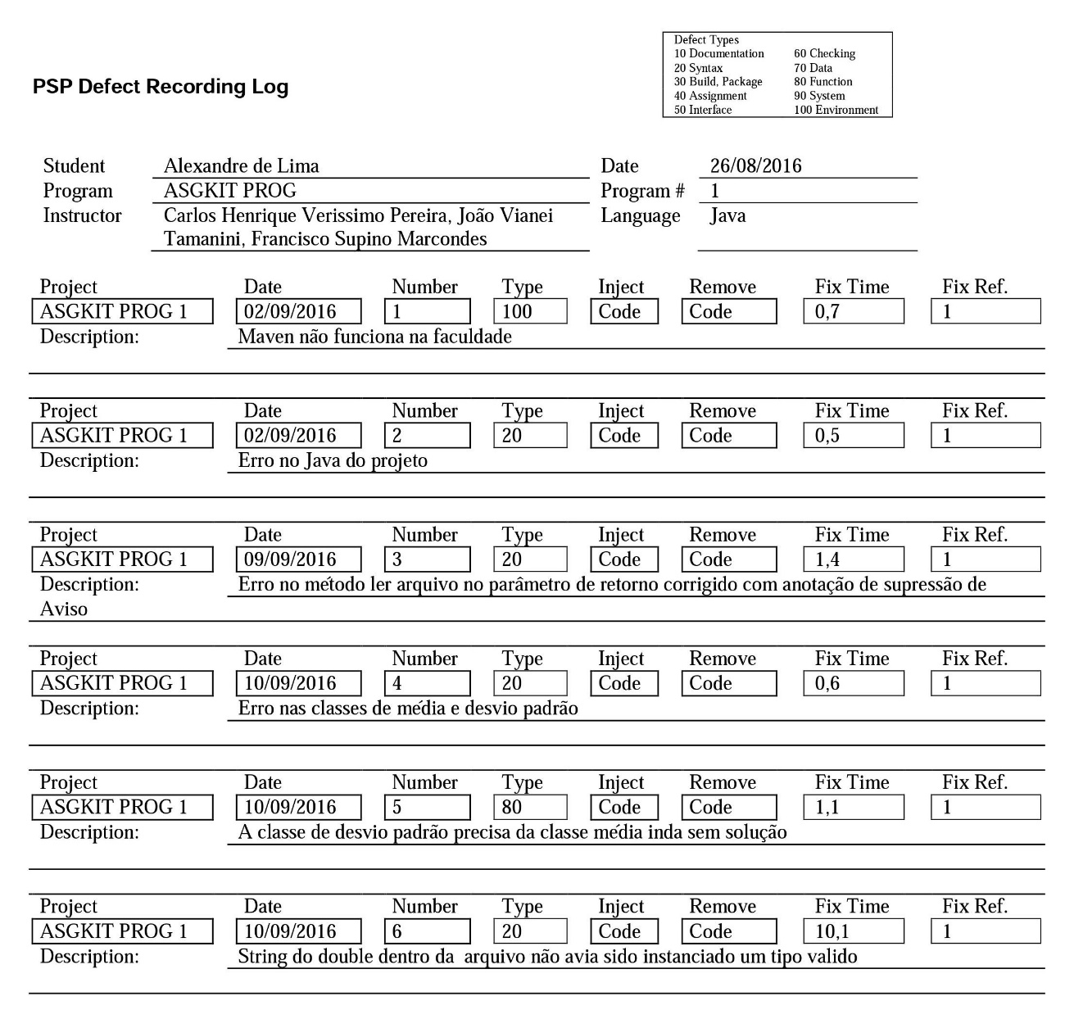

Figura 12 – PSP0 Registro de Defeitos

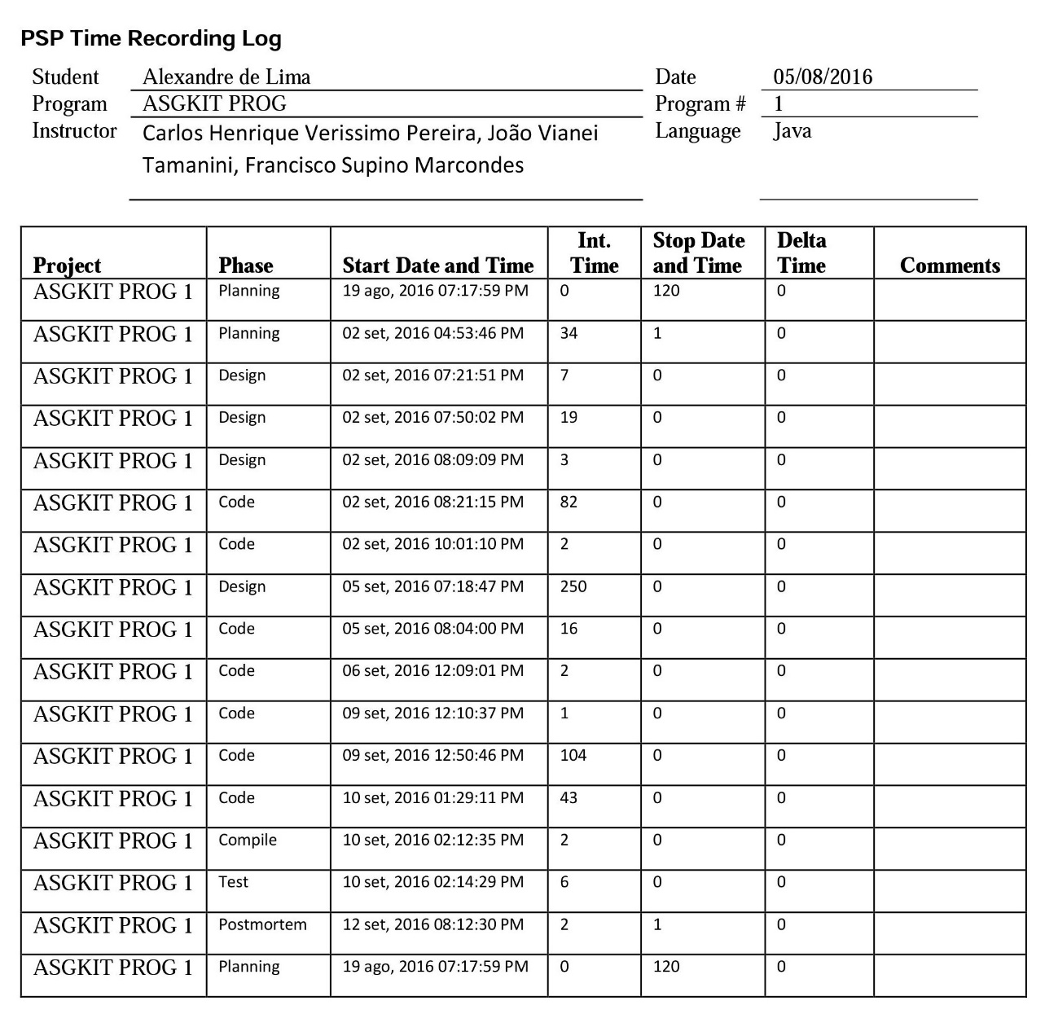

# Conclusão

Após a conclusão do software utilizando PSP0 ficou claro que a utilização de uma metodologia prescritiva e de amadurecimento do processo de desenvolvimento causa grande mudanças, como podemos demonstrar nos registros de tempo e de defeitos pela quantidade de tempo casto sem um real avanço para o projeto, além disso tornar o processo para criação de sistema mais completo com grandes possibilidades para visualizar a solução com asilo modelagem software usando UML e o ICONIX.